Liebe Minis,
es sind ja nur noch 4 Wochen bis Ostern. Um euch die Wartezeit bis dahin zu erleichtern haben wir uns zwei Rätsel für euch überlegt. Das erste ist eher leicht, das zweite etwas schwerer. Viel Spaß!

- Ihr müsst die Buchstaben auf den Bildern zu ihren passenden Stationen geben. Ob ihr richtig liegt seht ihr an eurem Antwortsatz

Stationen | Buchstabe
1. Station: Jesus wird zum Tode verurteilt
2. Station: Jesus nimmt das Kreuz auf seine Schultern
3. Station: Jesus fällt zum ersten Mal unter dem Kreuz
4. Station: Jesus begegnet seiner Mutter
5. Station: Simon von Zyrene hilft Jesus das Kreuz zu tragen
6. Station: Veronika reicht Jesus das Schweißtuch
7. Station: Jesus fällt zum zweiten Mal unter dem Kreuz
8. Station: Jesus begegnet den weinenden Frauen
9. Station: Jesus fällt zum dritten Mal unter dem Kreuz

10. Station: Jesus wird seiner Kleider beraubt
11. Station: Jesus wird ans Kreuz genagelt

12. Station: Jesus stirbt am Kreuz

13. Station: Jesus wird vom Kreuz genommen und in den Schoß seiner Mutter gelegt
14. Station: Der heilige Leichnam Jesu wird ins Grab gelegt

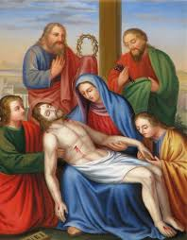  R | 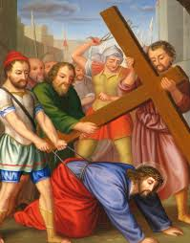  3.  S | 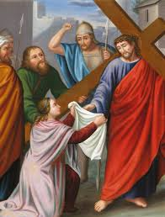  S
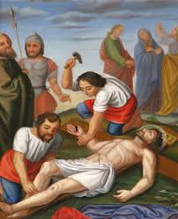  E | 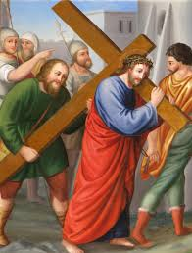  I | 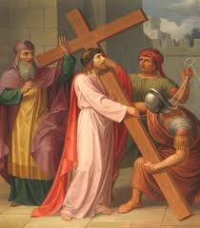  A
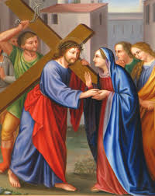  D | 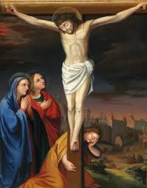  R | 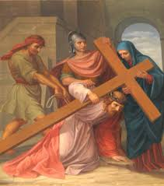  1.  L
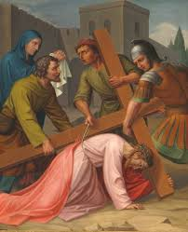  T  2. | 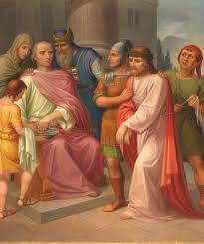  B | 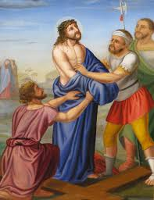  T
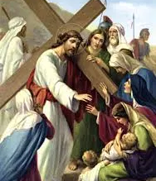  O | 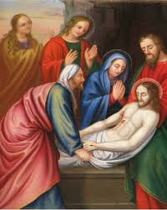  !

- In welcher Reihenfolge sitzen die Minis? Achtung, sie waren beim Aufstellen ein wenig verwirrt und sitzen nicht unbedingt in der Reihenfolge in der sie es sollten!
Es gibt 10 Ministranten mit folgenden Aufgaben: Altarleuchter, Lektorleuchter, Gong, rotes Buch, grünes Buch, 2 Gabenbereitung, 2 Kollekte, Glocke

- Der Pfarrer sitzt in der Mitte

- Ein Ministrant, der eine Aufgabe mit einem Buch hat, sitzt neben dem Altarleuchter

- Diejenigen die schon vor der Predigt eine Aufgabe haben, sitzen auf der linken Seite vom Pfarrer

- Diejenigen die bei der Eucharistie genau dieselben Aufgaben haben, sitzen nicht nebeneinander

- Die beiden Dienste die ein Geräusch machen, gingen beim Eintritt in die Kirche nebeneinander

- Vor ihnen ging jeweils ein Buchträger und hinter ihnen jemand, der während der Gabenbereitung aktiv ist

- Vorne rechts waren beim Eintritt in die Kirche Träger einer chemischen Reaktion

- Die beiden Kollektenträger bilden das Alpha und das Omega der gesamten Sitzreihe

Lösung:
Kollekte - Glocke – grünes Buch – Altarleuchter – Lektorleuchter - Pfarrer – Gabenbereitung – Gong – rotes Buch – Gabenbereitung – Kollekte

